Task Join Multiple Table

1. SELECT nama_pelanggan, domisili, no_hp, nama_obat, harga, jumlah_obat, total_harga FROM pelanggan JOIN pembelian_obat ON pembelian_obat.id_pelanggan = pelanggan.id JOIN daftar_obat ON daftar_obat.id = pembelian_obat.id_daftar_obat

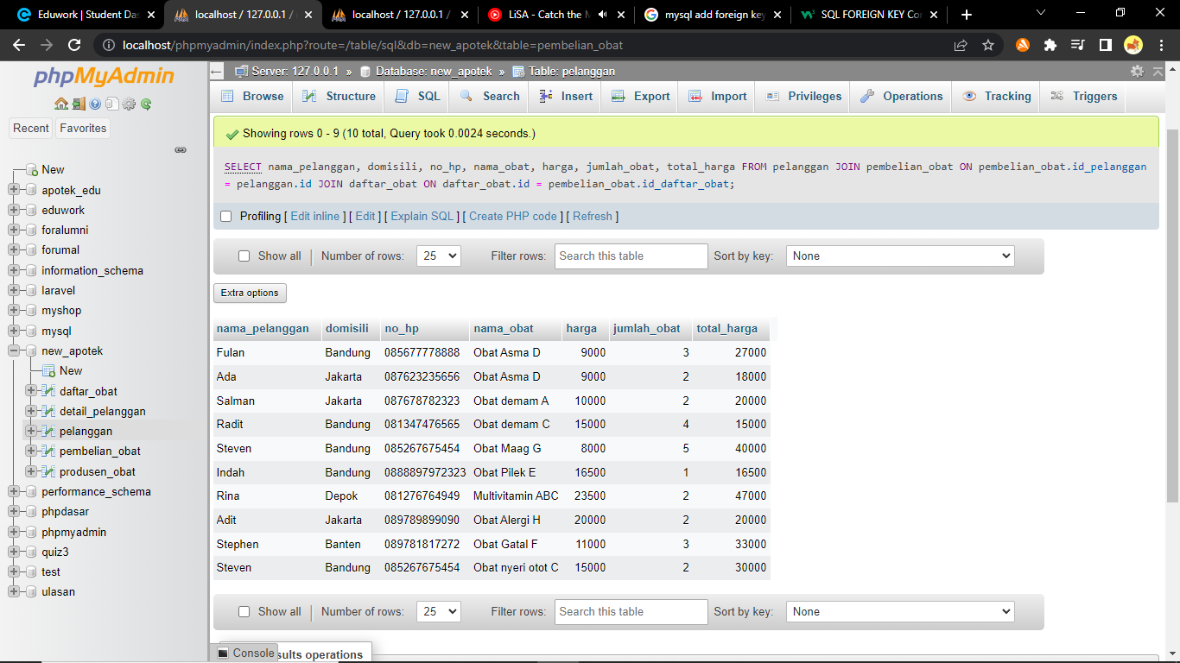

2. SELECT nama_pelanggan, nama_ibu_kandung, agama, riwayat_penyakit, domisili, no_hp, nama_obat, jumlah_obat, total_harga FROM pelanggan JOIN pembelian_obat ON pembelian_obat.id_pelanggan = pelanggan.id JOIN detail_pelanggan ON detail_pelanggan.id =pelanggan.id_detail_pelanggan JOIN daftar_obat ON daftar_obat.id = pembelian_obat.id_daftar_obat

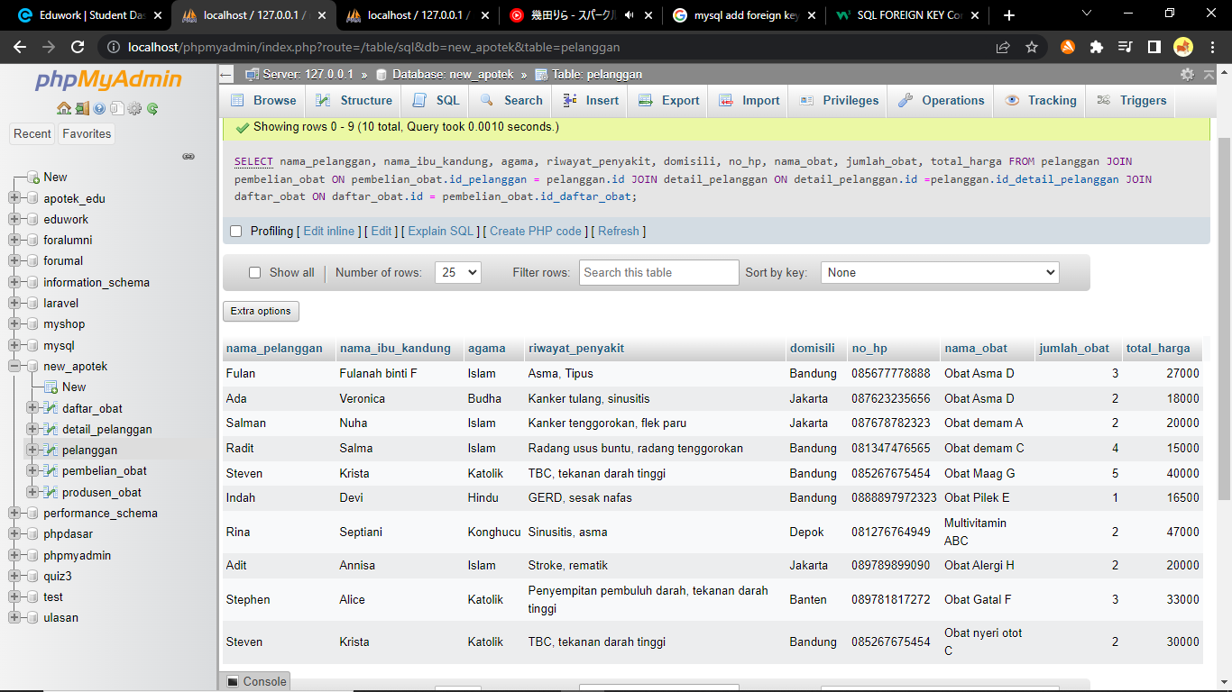

3. SELECT nama_pelanggan, domisili, no_hp, nama_obat, nama_produsen, harga, jumlah_obat, total_harga FROM pelanggan JOIN pembelian_obat ON pembelian_obat.id_pelanggan = pelanggan.id JOIN daftar_obat ON daftar_obat.id = pembelian_obat.id_daftar_obat JOIN produsen_obat ON produsen_obat.id = daftar_obat.id_produsen

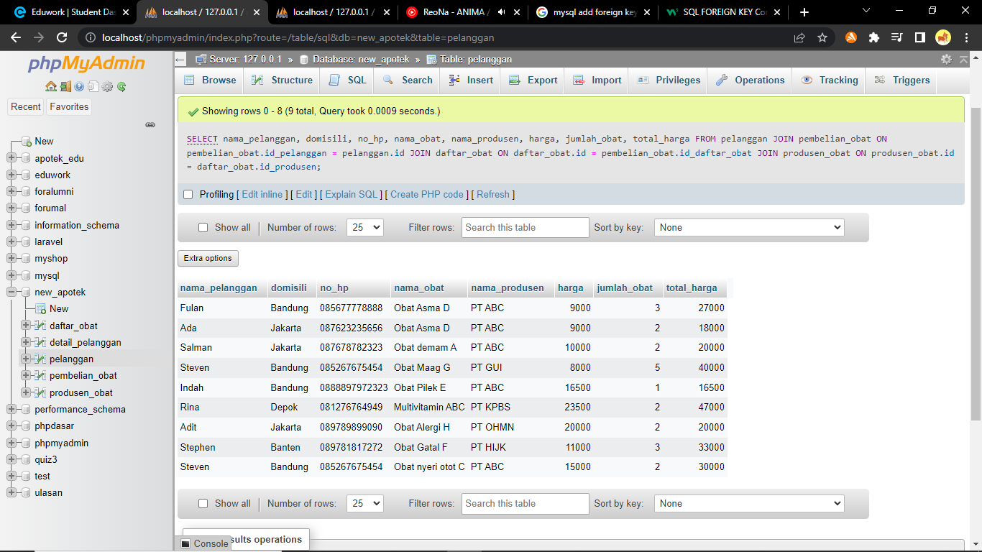

4. SELECT nama_pelanggan, nama_ibu_kandung, agama, domisili, no_hp, nama_obat, nama_produsen, harga, jumlah_obat, total_harga FROM pelanggan JOIN pembelian_obat ON pembelian_obat.id_pelanggan = pelanggan.id JOIN daftar_obat ON daftar_obat.id = pembelian_obat.id_daftar_obat JOIN produsen_obat ON produsen_obat.id = daftar_obat.id_produsen JOIN detail_pelanggan ON detail_pelanggan.id = pelanggan.id_detail_pelanggan

